**N-BRABANT - Plaats = Sint-Michelsgestel (NB) De Geneberg (beltmolen)**

* 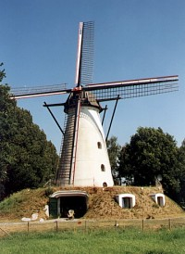De molen werd in 1841 gebouwd in opdracht van molenaar Petrus van Riel, geboren in 1795 te Udenhout, overleden in 1844 te St. Michielsgestel.
* Na hem wordt in 1875 de molen als beleggingsobject gekocht door de Sambeekse leerlooier J.J.B. Peters.
* Eigenaren vanuit deze familie volgden elkaar snel op. Dit waren: weduwe Peters-Goldschakx te Boxtel (1893), pater P.A.A. Peters te Amsterdam, A.J. Peeters en M.A. Peeters (1939-1964).
* Inmiddels werd de molen niet meer gebruikt als maalwerktuig en werd hij in gebruik genomen als tweede woning.
* Eigenaren na 1964 waren o.a.: G.M. de Vlam te Vught (1964-1965), L. de groot te 's-Hertogenbosch (1965) en de chirurg H.S.D. Bartlema (1965-19??).